**RSystems Finance tools V2 简易说明**

* 概要：RSystems Finance tools 是一个基于Excel的插件，结合SQLserver 为用户提供可以进行高效运算和群组管理的金融工具。
* 系统环境：支持windows7(x86 , x64) , windows 10(x86 , x64)等
* 软件环境：支持office 2010(32位，64位), office 2016(32位，64位), office365等
* 需要的数据库服务器：SQLSERVER 2005 或者以上版本
* 数字签名：采用COMODO RSA code SIGN CA

**软件简介：**

* **安装**

1. 双击安装包64-32-WA-v2.msi，获得如下界面
2. 点击next,配置安装目录和使用者
3. 配置sqlserver服务器地址
4. 安装完成

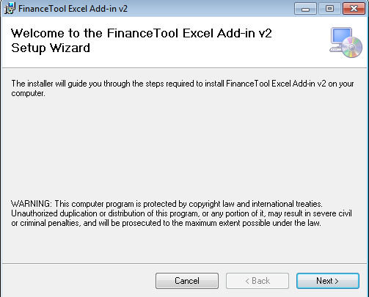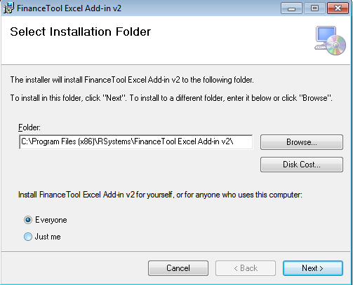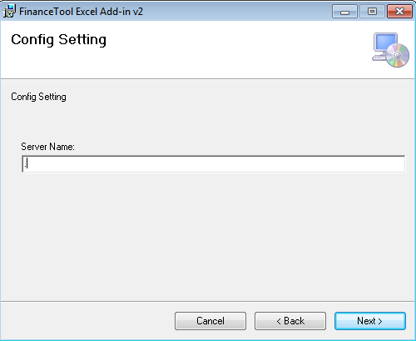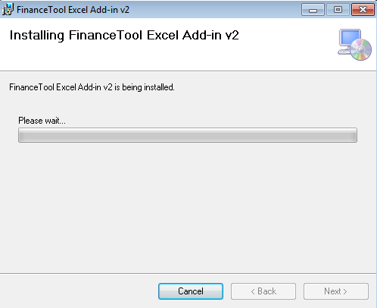

* **主要功能简介**

**主界面**：安装完成后，进入EXCEL，会发现多了一个标签页“FinanceTools3”表明安装成功，进入该标签页，显示的就是RSystems Finance Tools的主界面如下图1所示，主要功能区如图2

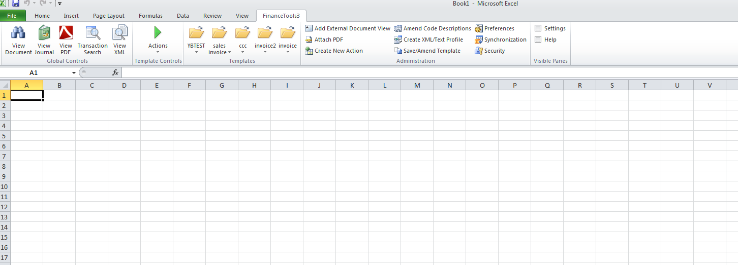

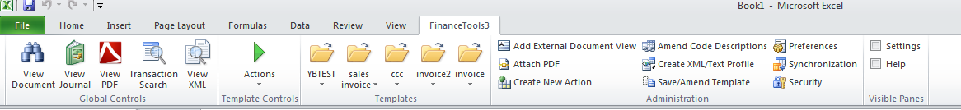

* 1. Global controls包括: view document(文档查看)，view journal(通过journal number查看journal), view PDF(查看PDF)，Transaction search(查询交易发票等信息)，view xml(查看XML)
  2. Template Controls: 包括当前模板所有的可执行actions,例如 ，我们在模板区（templates）选择一个模板比如Invoice 文件夹下面的Revaluation22模板，如图所示：

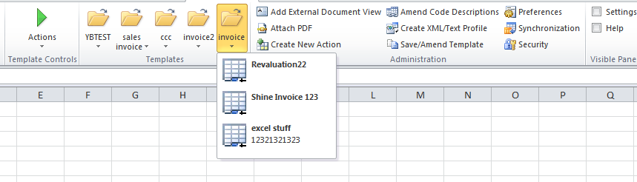

那么EXCEL将会加载该模板，并且在actions中显示当前模板所有的actions功能。如图所示

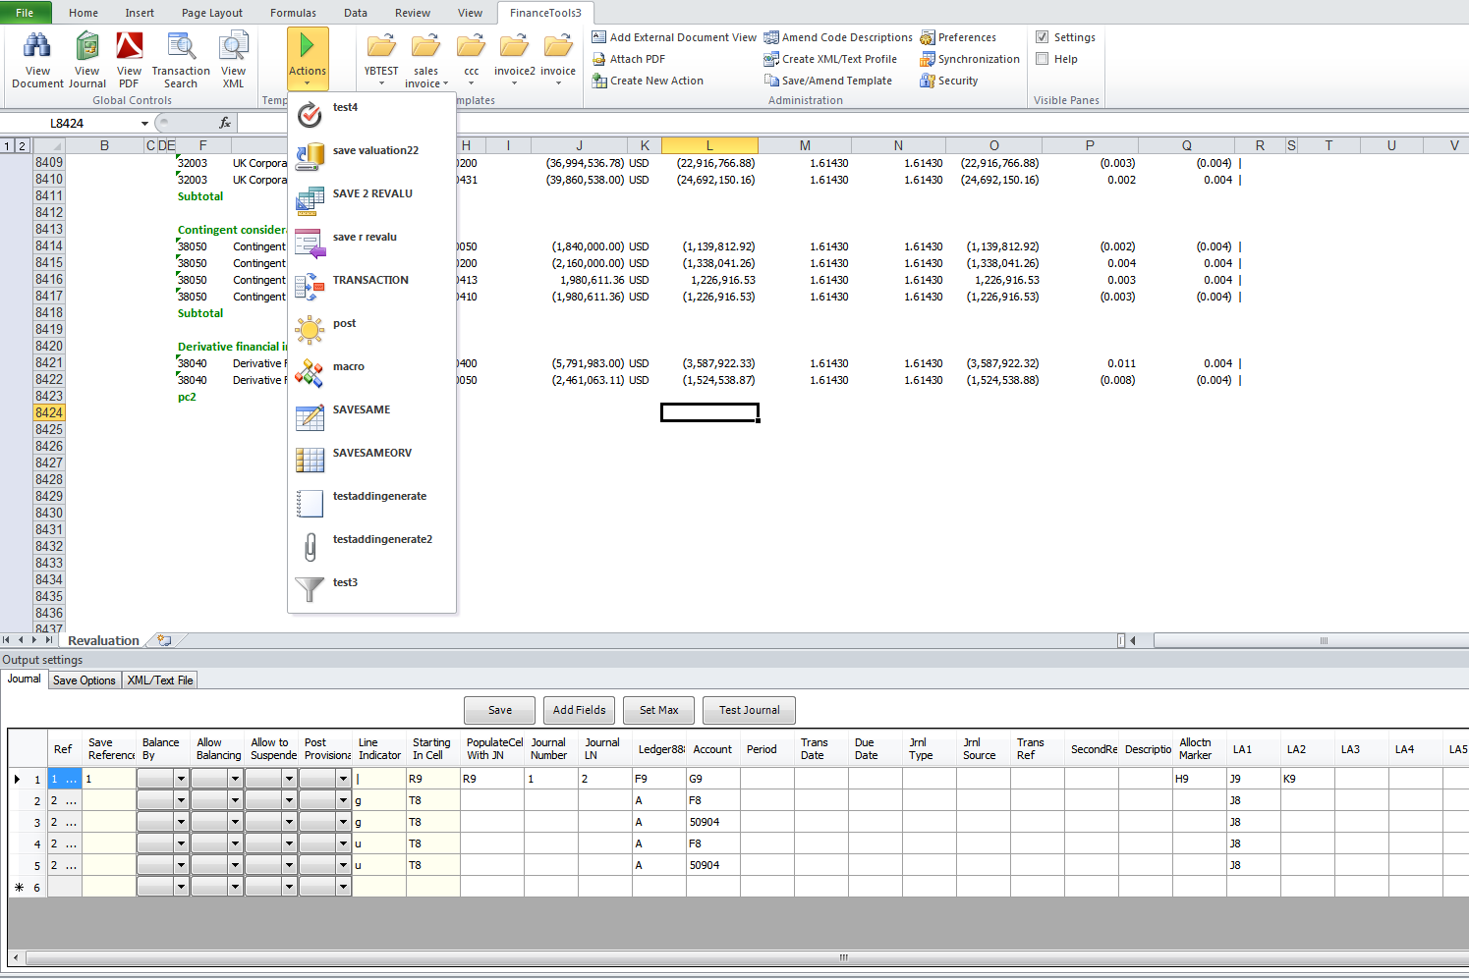

该图显示的是模板revaluation22的数据和它含有的actions功能，actions功能结合界面底部的配置模块，并且结合模板中的数据，选择不同的action能执行不同的操作

* 1. Templates: 文件夹下包含所有的template模板，我们可以增加模板，编辑模板，删除模板，模板分配权限，为模板保存交易信息，配置模板的控制台(output setting panel)，模板是整个系统的核心，很多功能都是围绕模板展开。
  2. Administration:管理模块的使用权一般归特定的管理员，该模块用来配置整个系统的一些参数和设置。包括：Add external document view(增加外部的文档设置模块)，Amend code description(修改code别名)，Attach PDF(为不同的transaction添加pdf以供查看)，Create xml/text file profile(创建xml/text来设定更丰富的控制台(output setting panel))，synchronization(同步数据和模板)，create new action(增加新的action), save/amend template(增加修改删除模板)，security(权限模块)
  3. visible panes:显示或者不显示操作盘。
* **开始使用**

**1.分配权限-**点击Administrator- Security弹出如下界面：

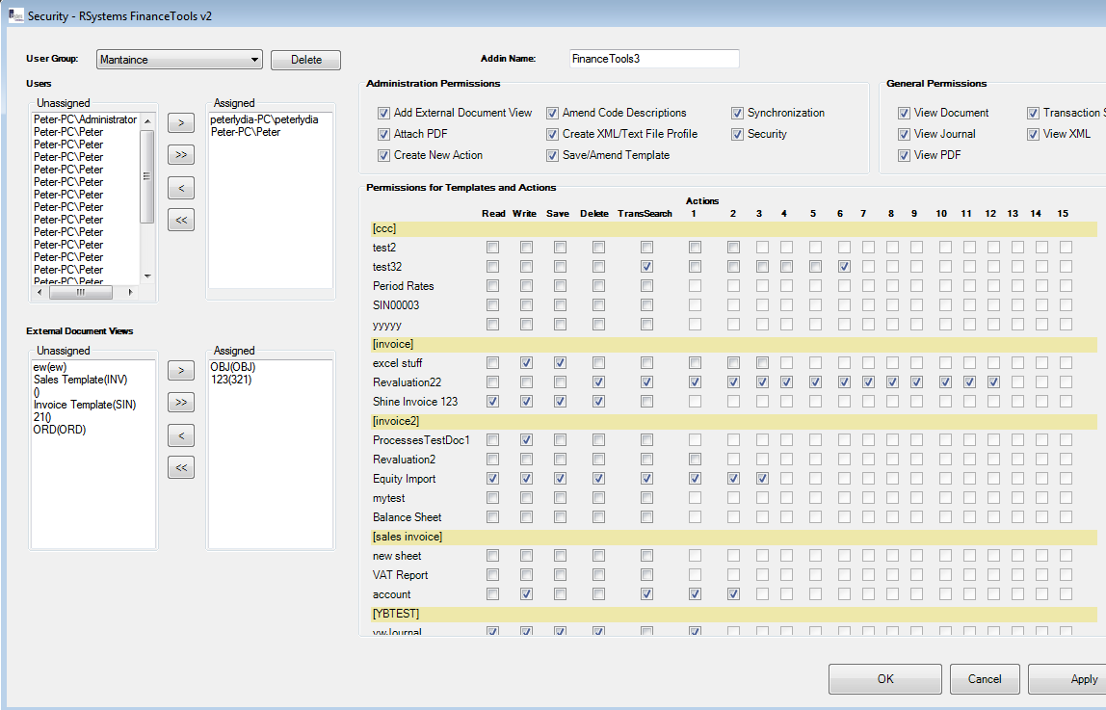

在该界面中，user group用来表示用户组，不同的组包括的权限不同，例如在mantaince组中，包含用户有Peterlydia-pc\peterlydia和peter-pc\peter两个用户，该组在administrations Permissions 中所能看到的按钮如图所示，打钩的表示有权限进入。在Permissions for Templates and actions 中表示的是该组所拥有的对模板和模板的action的权限，这里包括：对模板的读写保存删除，对模板下的transactons的查询以及，对模板的actions的权限，打钩表示拥有该权限。

**2.创建编辑模板-**点击Administrator- save/amend template , 弹出如下界面

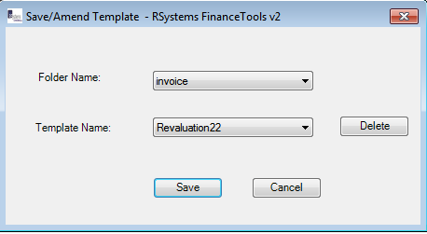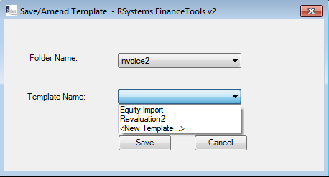

我们可以将模板保存或删除，或者增加模板。

**3.创建模板的ACTION-**点击Administrator- create new action , 弹出如下界面

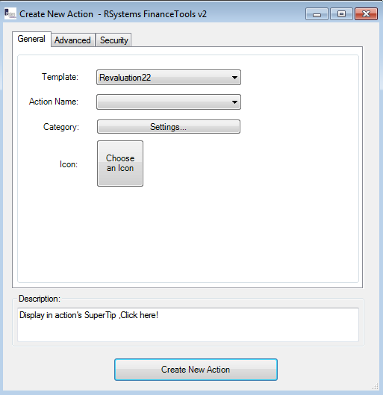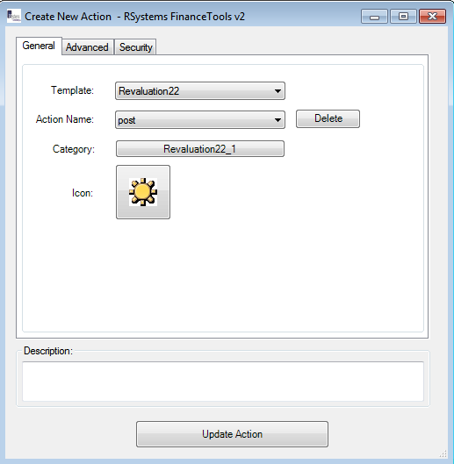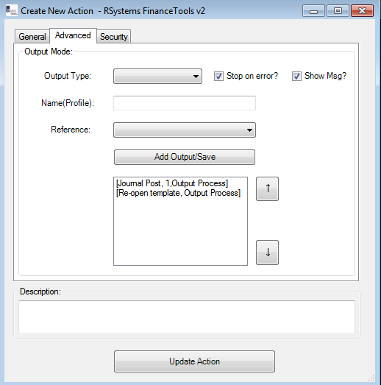

可选择模板，设置action name, 类别，和图标，在advanced标签中，设置action具体要执行的操作，例如我们选择post，可以看到他要执行的操作是：Journal post 和re-open template 两个操作。我们可以设置其他操作如下图：

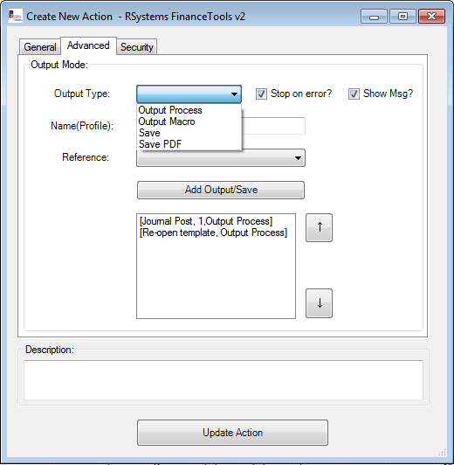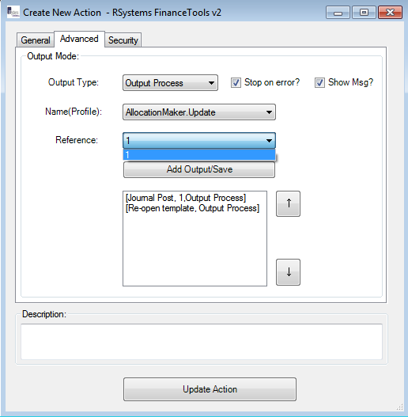

我们可以设置不同的输出类型，在这里可以使process, macro, save, save pdf选其一。可以选择Reference,和Profile.而这些又是与模板的控制台(output setting panel)配置结合在一起的。根据不同的配置，不同的action,输出我们想要的得到的结果，比如可以将保存交易信息，post xml 到第三方平台，重新打开模板，运行宏命令，这一系列的操作，在一个action中完成，这样一种工作流通过一个按钮，就完成了一系列的连续性操作。

**4.控制台（output setting panel）-**点击模板，控制台(output setting panel)自动弹出，如图

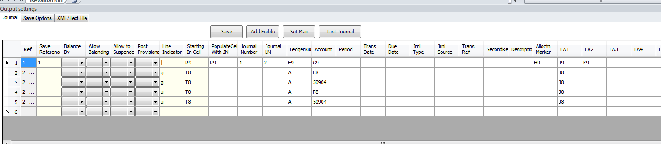

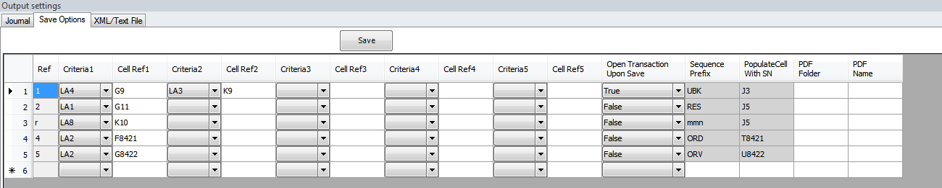

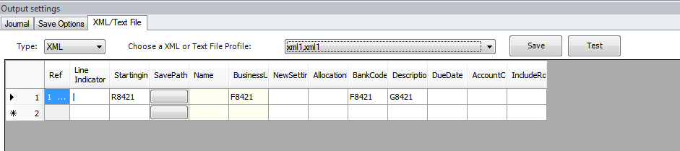

这里的配置和属性，定义了我们将要怎么处理数据，和输出。这里的R9,T8,F9是和EXCEL表格相结合，指的是EXCEL r9格和T8,F9单元格等，这样我们的计算就与EXCEL结合了。

**4.运行ACTION-** 比如运行Invoice template2模板的Post action,

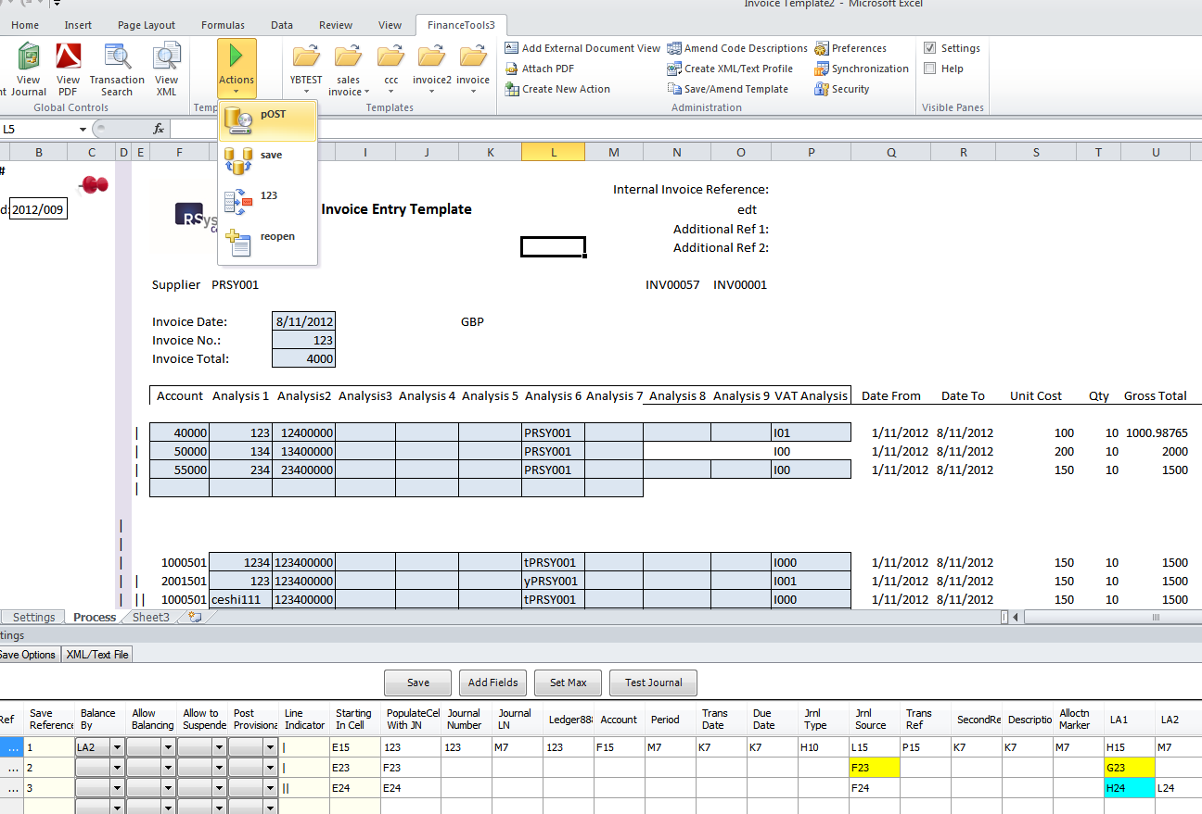

我们将会得到如下结果

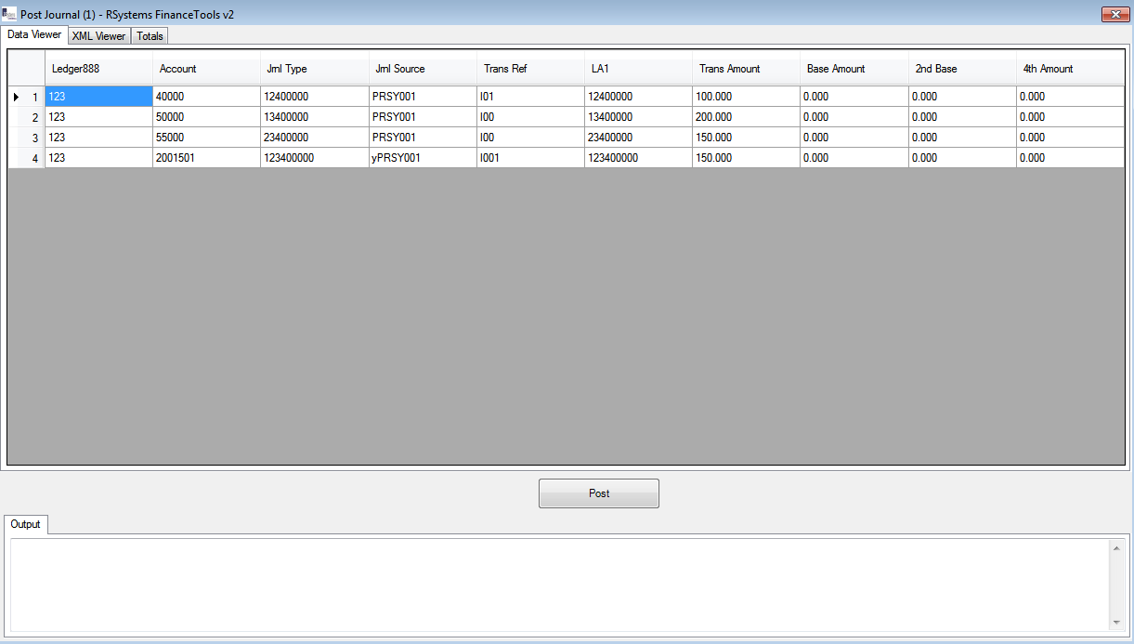

我们结合EXCEL中的数据和output setting 的配置，得到了上图中的数据，和它的XML 和他的TOTAL数据

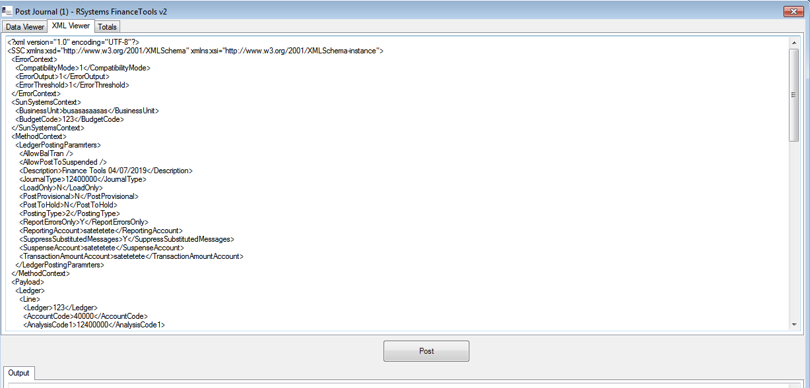

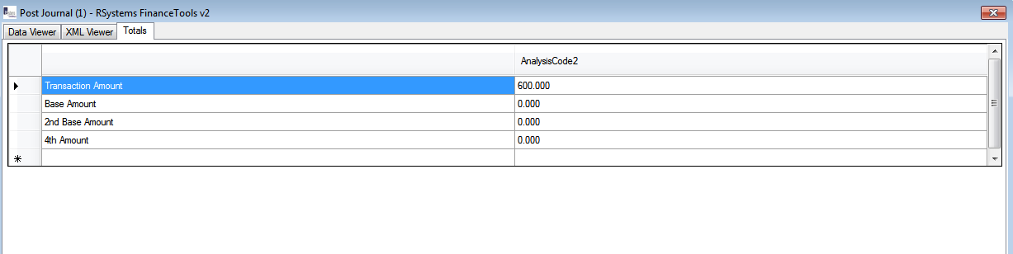

我们点击POST， 那么这些数据就直接进入的第三方平台。而对第三方平台的设置，则是在administration-preference模块中，如图

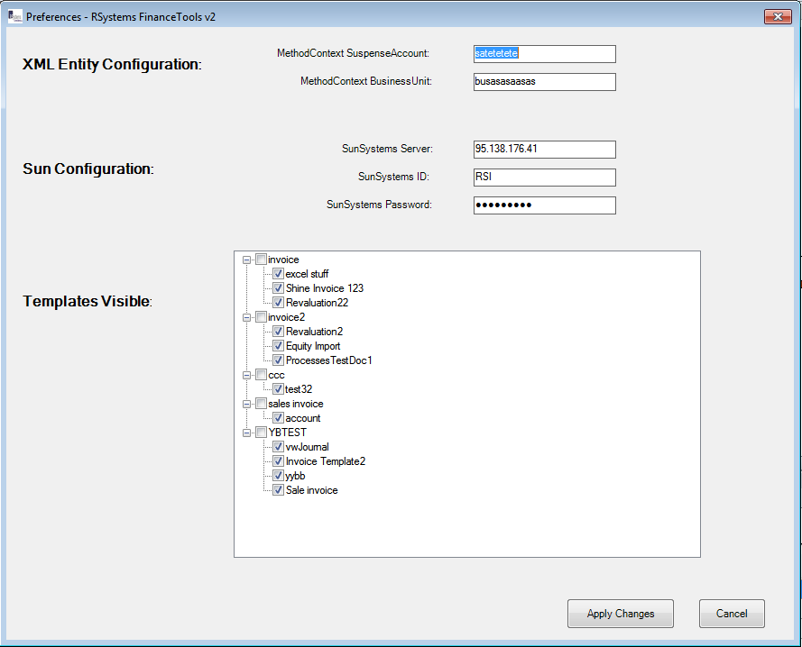

我们可以设置第三方平台的信息，包括IP地址ID ，password等，这样实现了将RSYSTEMS FINANCEL TOOL 的数据处理能力和第三方接口间的数据传输。

以下是一些可供参考的模板：

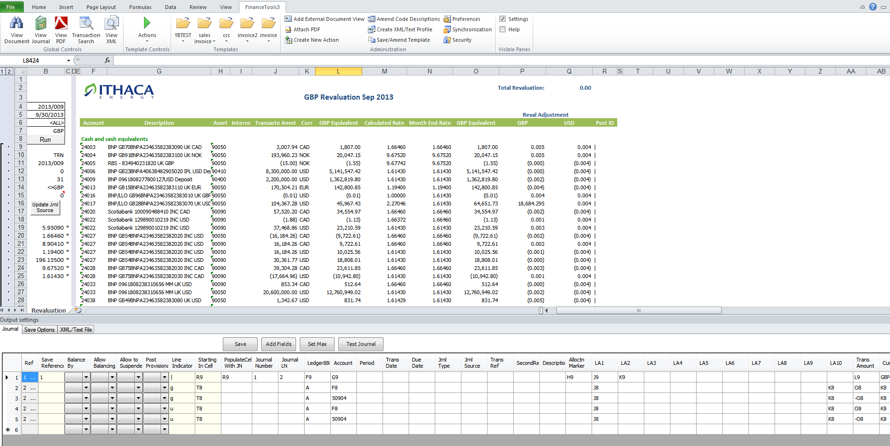

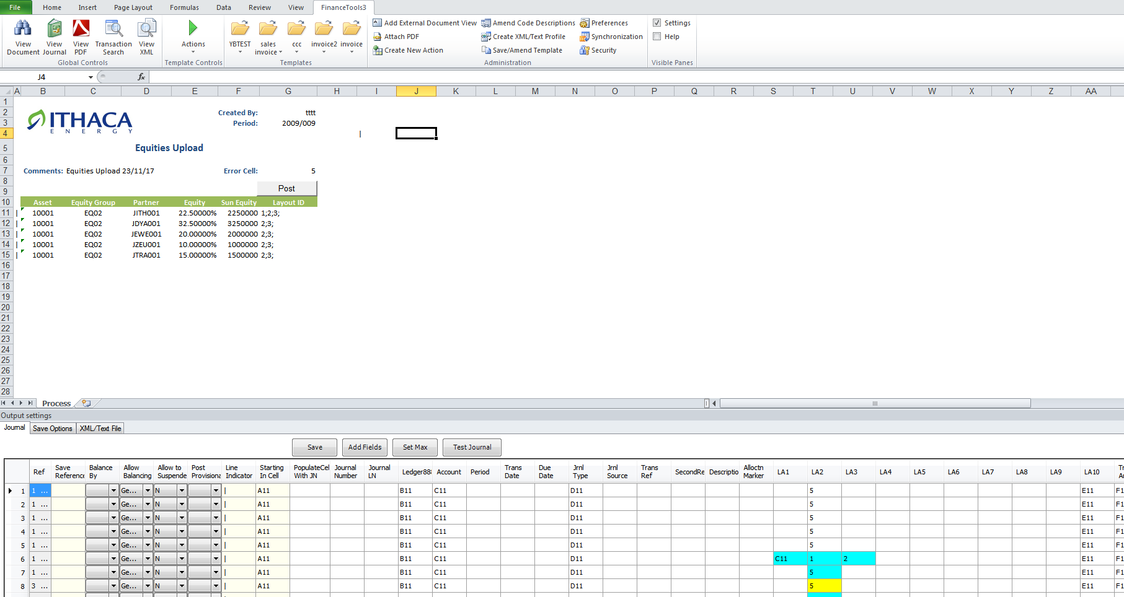

由于时间关系只能先写这么多，写的有点模糊，在后续如果需要，我会做详细的阐述。